姓名：__________ 大 连 理 工 大 学
学号：__________
课 程 名 称： 线性代数与解析几何 试卷： A 考试形式： 闭卷
院系：__________ 授课院（系）： 数学科学学院 考试日期：2015年6月24日 试卷共 6 页
_____ 级_____ 班
 | 一 | 二 | 三 | 四 | 五 | 六 | 七 | 八 | 九 | 总分
标准分 | 30 | 10 | 8 | 10 | 8 | 10 | 12 | 6 | 6 | 100
得 分

装 得 分 一、（每小题3分，共30分）填空题
1. 设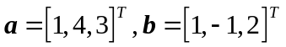，则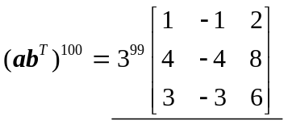
2. 设为三阶方阵，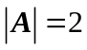，则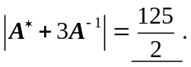
3. 设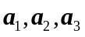都是三元列向量，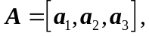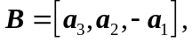，
则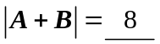
订 4. 设方阵满足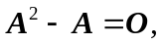则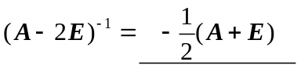
5. 设为三阶方阵，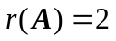，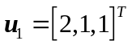和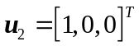是方程组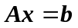的两个解,则
方程组的通解为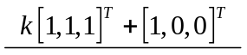
6. 设向量组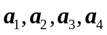线性无关，，则
向量组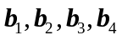线性相关的充要条件是满足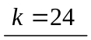
7. 向量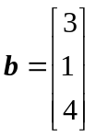在基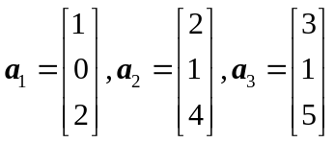下的坐标向量为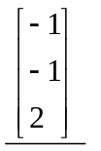
线 8. 设为三阶方阵，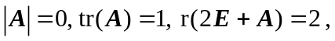则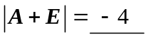
9. 二次型为正定二次型的
充要条件是满足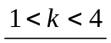
10. 设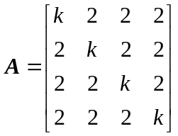，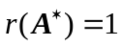，则需满足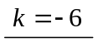
得 分 二、（10分）
（1）求过点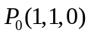且平行于向量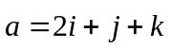和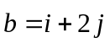的平面方程。
（2）将直线的一般式方程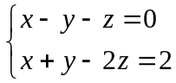化为对称式方程。
解：（1）所求平面的法向量为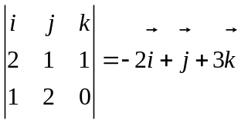
该平面的方程为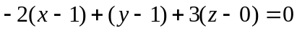
即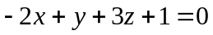
（2）令，求得直线上的一点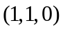.
直线的方向向量为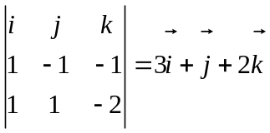
直线的对称式方程为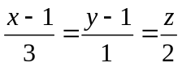
得 分 三、（8分）计算行列式
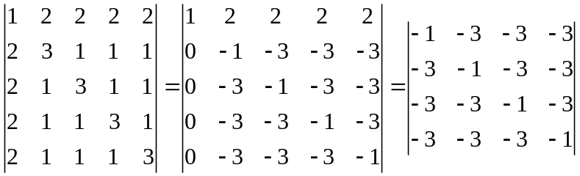
=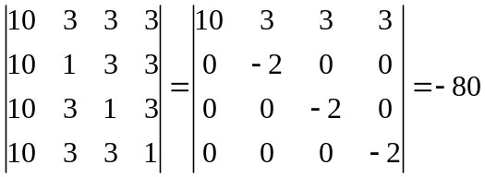

得 分 四、（10分）已知向量组
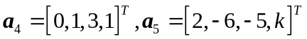的秩为，求及该列向量组的一个极大无关组，并将其它向量用该极大无关组线性表示。
解：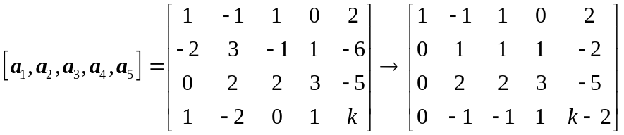
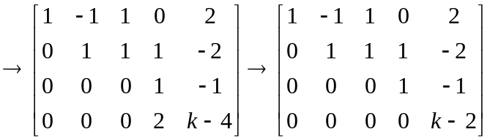
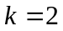
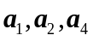是一个极大无关组
这时，上式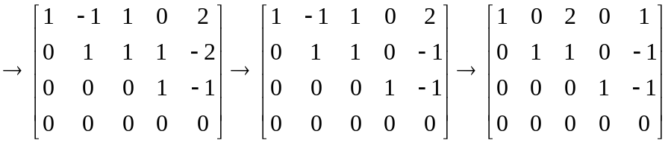
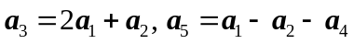
得 分 五、（8分）设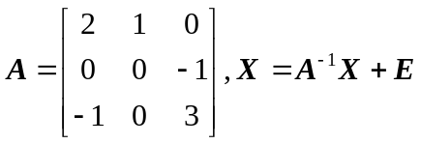 ，求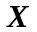.
解：由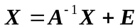，得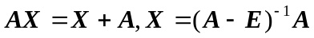
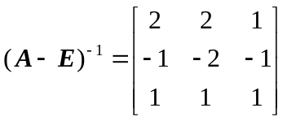
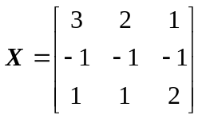
得 分 六、（10分）当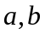满足什么条件时，方程组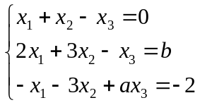
有唯一解；无解；有无穷多解？并在有无穷多解时，求该方程组的通解.
解：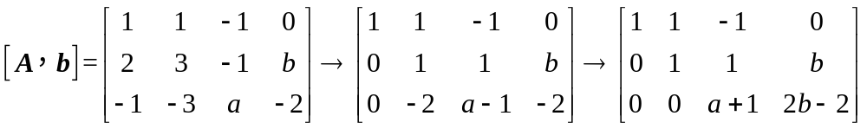
当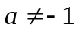时，有唯一解；当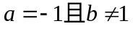时，无解；
当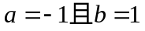时，有无穷多解。
通解为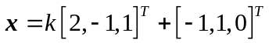
得 分 七、(12分) 设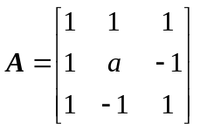与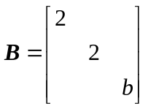相似，（1）求和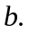
（2）求正交矩阵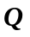，使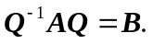
（3）设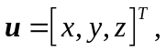试问方程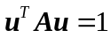表示什么曲面？
解：（1）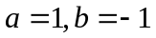
（2）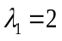对应的特征向量为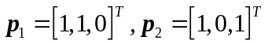
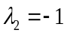对应的特征向量为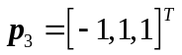
通过正交化和单位化，求得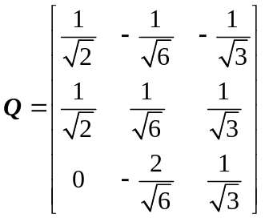
（3）单叶双曲面
得 分 八、（6分）设为三阶实方阵，的每个元素都与其对应的代数余子式相等，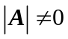，证明：为正交矩阵.
证：由的每个元素都与其对应的代数余子式相等，可得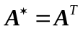
由，得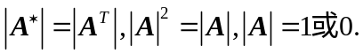
因为，所以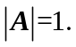
由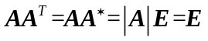可知，为正交矩阵.
得 分 九、（6分）设为三阶方阵，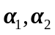分别为的特征值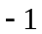和对应的特征向量，
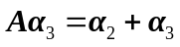，证明：向量组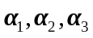线性无关.
证：由分别为的特征值和对应的特征向量，得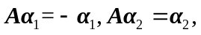
并且线性无关。
设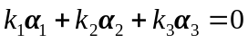 （1）
用乘上式，得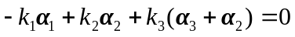 （2）
将（1）式与（2）式相减，得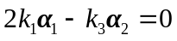
因为线性无关，所以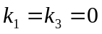
这时，（1）式成为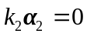
再由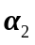为特征向量，特征向量为非零向量，可得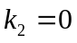。
所以向量组线性无关.

